ZWIERZĘTA NA WIEJSKIM PODWÓRKU
WTOREK 06.04.2021R - DOMY ZWIERZĄT

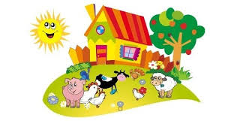

- ZAGADKI DLA MALUCHÓW – rozwiązywanie zagadek oraz naśladowanie odgadniętego zwierzątka.

- Choć ma skrzydła,
nie potrafi fruwać wcale.
Za to co dzień znosi jajko
i gdacze wspaniale. (kura)
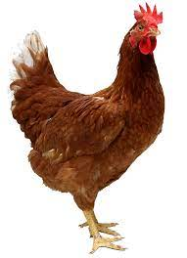

- Chodzi po podwórku

różowy grubasek.
Lubi w brudnym błocie
pochlapać się czasem. (świnia)
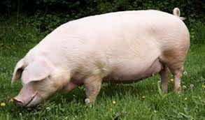
- Choć jest duża i rogata,
nie musisz uciekać.
Kiedy dasz jej smacznej trawy,
ona da ci mleka. (krowa)
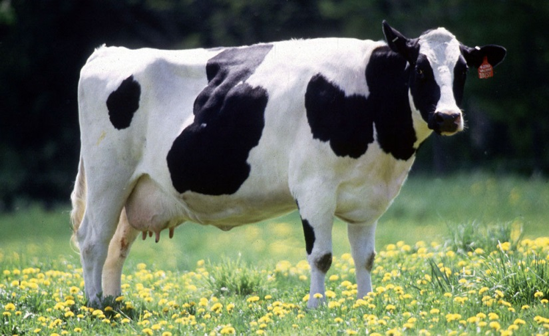

- Chętnie po łące skacze i biega,
a jego synek to mały źrebak. (koń)

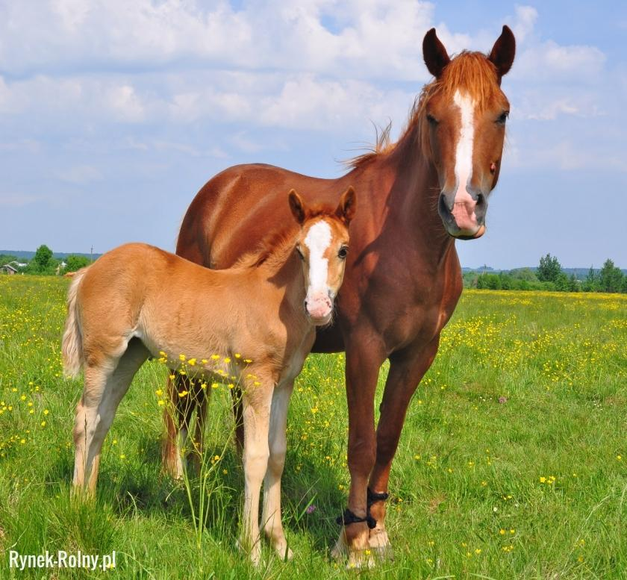

- Czasem włazi gdzieś wysoko,
żeby mieć na wszystko oko.
Gdy chce zapłać mysz malutką,
to zakrada się cichutko. (kot)

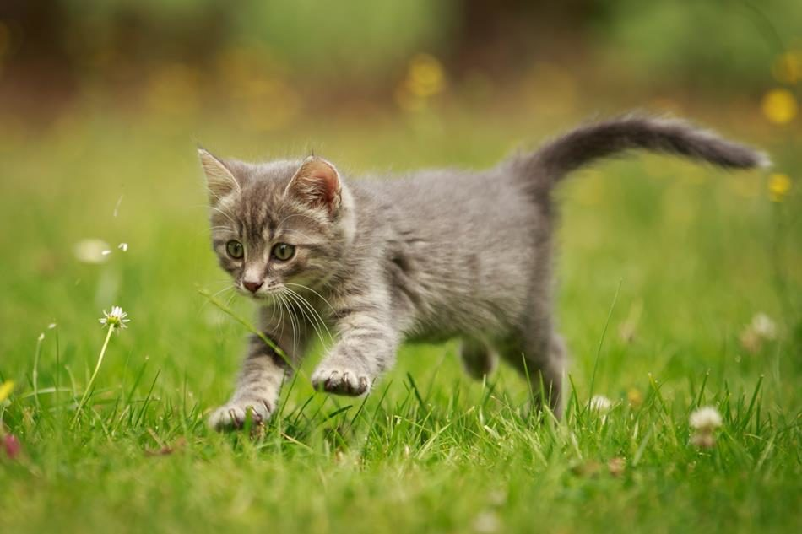

- SŁUCHANIE WIERSZA CZYTANEGO PRZEZ RODZICA
Co słychać na wsi? - Wanda Chotomska
Co słychać? Zależy gdzie.
Na łące słychać: Klee! Klee!
Na stawie: Kwa! Kwa!
Na polu: Kraa!
Przed kurnikiem: Kukuryku!
Ko, ko, ko, ko, ko! – w kurniku.
Koło budy słychać: Hau!
A na progu: Miau!
A co słychać w domu,
nie powiem nikomu.
- https://www.youtube.com/watch?v=1PD3jNhefUA . ZABAWA DYDAKTYCZNA - Rozmowa na podstawie filmu „ NA WIEJSKIM PODWÓRKU” na którym widać: kurnik, stajnię, budę. Próby podawania nazw domów zwierząt i dopasowywania zwierząt do swoich domków: kury, kogut – kurnik; koń – stajnia; pies – buda. Nauka nazw zwierząt gospodarskich, nazwy ich domów, odgłosy – naśladowanie przez dziecko odgłosów wydawanych przez poszczególne zwierzęta.

- WSKAŻ NA OBRAZKU KTO GDZIE MIESZKA?
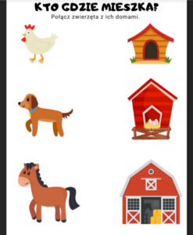

- KOLOROWANKA
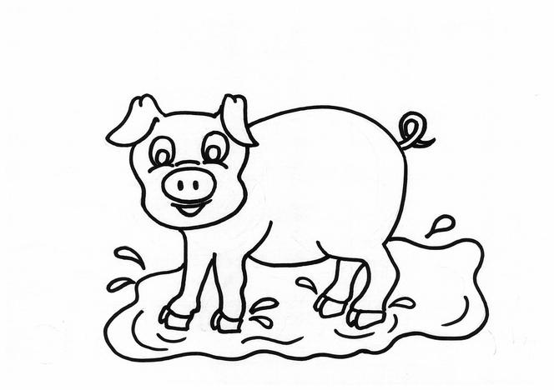

- ZABAWA MUZYCZNO- RUCHOWA „ CHODZIMY JAK ZWIERZĘTA” z wykorzystaniem filmiku https://www.youtube.com/watch?v=KKEtZmPxlQ4

ZABAWA PALUSZKOWA - PALUSZKI JAK ZWIERZĘTA
Na początku tej zabawy pokaż Rodzicu dziecku otwartą dłoń ze wszystkimi palcami. Potem, drugą ręką, przyginaj odpowiednie palce kciukiem i palcem wskazującym, zgodnie z wypowiadanymi wersami, aż nazwiesz po kolei wszystkie palce.
Każdy mój paluszek
w zwierzątko zmienić muszę.
Gruby, okrągły kciuk
w owczarka zamienię tu.
Ten wskazujący to koń,
po łące goń go goń.
Środkowy jak krówka jest
mleczko dawać chce.
Serdeczny to stara koza,
zaprzęgę go do wozu.
A mały paluszek …. beee,
w owieczkę zamienił się

Miłej zabawy Kochane DzieciŻyczą Panie Ewa i Iwonka

